 |  |  |  |  |  | SAKARYA ÜNİVERSİTESİ
SOSYAL BİLİMLER ENSTİTÜSÜ GÖRSEL İLETİŞİM TASARIMI ANA SANAT DALI ( 1. ÖĞRETİM)
2016 – 2017 ÖĞRETİM YILI YÜKSEK LİSANS GÜZ YARIYILI FİNAL SINAV PROGRAMI
Tarih | Saat |  | Program |  | Dersin Adı |  | Öğretim Elemanı |  | Gözetmen | Sınıf
03.01.2017 | 13:00-15:00 |  | Görsel iletişim tasarımı |  | UZMANLIK ALANI DERSİ(A) |  | Yrd.Doç.Dr. SUZAN ORHAN |  |  | OFİS
28.12.2016 | 13:00-15:00 |  | Görsel iletişim tasarımı |  | UZMANLIK ALANI DERSİ(A) |  | Yrd.Doç.Dr. BİLGEN AYDIN SEVİM |  |  | OFİS
04.01.2017 | 13:00-15:00 |  | Görsel iletişim tasarımı |  | UZMANLIK ALANI DERSİ(A) |  | Yrd.Doç.Dr. TÜLAY ÇELİK |  |  | OFİS
04.01.2017 | 13:00-15:00 |  | Görsel iletişim tasarımı |  | UZMANLIK ALANI DERSİ(A) |  | Prof.Dr. SÜREYYA ÇAKIR |  |  | OFİS
28.12.2016 | 13:00-15:00 |  | Görsel iletişim tasarımı |  | UZMANLIK ALANI DERSİ(A) |  | Yrd.Doç.Dr. BÜLENT KABAŞ |  |  | OFİS
28.12.2016 | 13:00-16:00 |  | Görsel iletişim tasarımı |  | UZMANLIK ALANI DERSİ(A) |  | Yrd.Doç.Dr. ÖZGE SAYILGAN |  |  | OFİS
03.01.2017 | 15:00-17:00 |  | Görsel iletişim tasarımı |  | TASARIM KÜLTÜRÜ VE MEDYA(A) |  | Prof.Dr. SÜREYYA ÇAKIR |  |  | 117
02.01.2017 | 13:00-15:00 |  | Görsel iletişim tasarımı |  | ÇAĞDAŞ FOTOĞRAF VE TASARIM(A) |  | Yrd.Doç.Dr. SUZAN ORHAN |  |  | 117
- | - |  | Görsel iletişim tasarımı |  | FİLM KURAMLARI(A) |  | Yrd.Doç.Dr. TÜLAY ÇELİK |  |  | -
26.12.2016 | 09:00-11.00 |  | Görsel iletişim tasarımı |  | ARAŞTIRMA YÖNTEMLERİ(A) |  | Yrd.Doç.Dr. BİLGEN AYDIN SEVİM |  | 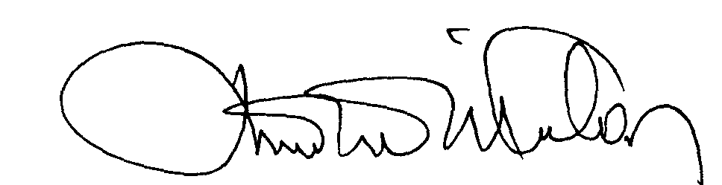 | 117
27.12.2016 | 09:00-11.00 |  | Görsel iletişim tasarımı |  | DİJİTAL KÜLTÜR(A) |  | Yrd.Doç.Dr. BİLGEN AYDIN SEVİM |  |  | 118
28.12.2016 | 09:00-11.00 |  | Görsel iletişim tasarımı |  | ALTKÜLTÜR ÇALIŞMALARI VE KİMLİK(A) |  | Yrd.Doç.Dr. BÜLENT KABAŞ |  |  | Z001

